A题 简易智能循迹小车
一、任务
设计能够按照设定轨道运行的寻迹小车，并且在行进过程中完成要求中的任务，小车原则上在不脱离赛道的情况下，完成任务耗时尽量短。 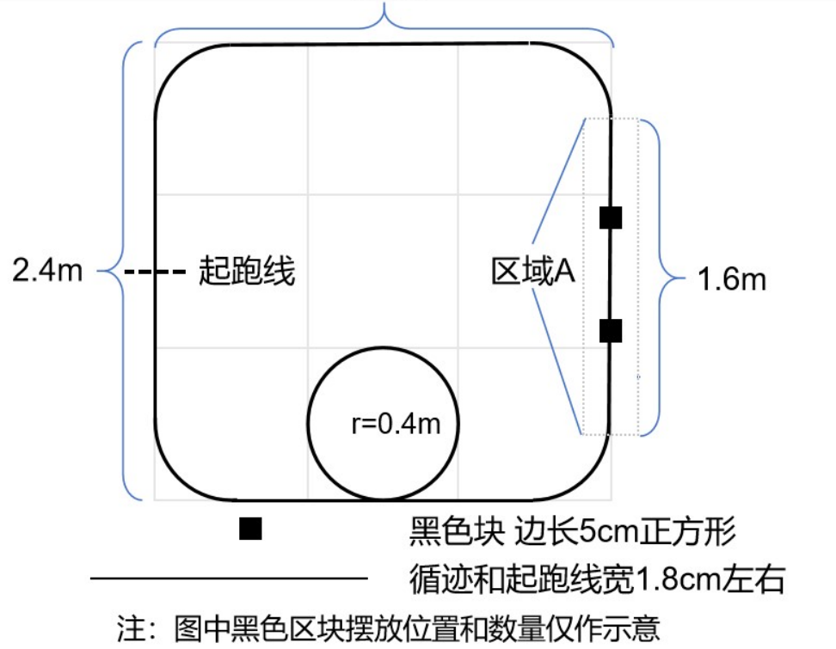
图1 赛道示意图
二、要求
1．基本要求
（1）小车在发车后能够顺时针沿着赛道路线行进。
（2）小车能够沿赛道完整循迹一圈。
（3）实现（2）的同时，经过A区域的循迹线上的黑色块发出声、光提醒。
（4）当放置障碍物在赛道任意位置时，小车能停车发出声光报警，当人工挪开障碍物时，小车恢复前进。
2．发挥部分
（1）实时显示经过的黑色色块数量。
（2）小车能够在 60 s 内完成循迹一圈。
（3）小车能够在前进一圈后准确停在起跑线，要求停车时起跑线应在车身在地面的投影区域内。
（4）其他特色和创新，如小车遇到障碍物可绕过障碍物后继续前进，并完成其他要求。
三、评分意见
 | 项 目 | 得分
基本要求 | 设计与总结报告：方案设计与论证，理论分析与计算，电路图，测试方法与数据，对测试结果的分析 | 50
基本要求 | 实际制作完成情况 | 50
发挥部分 | 完成第（1）项 | 15
发挥部分 | 完成第（2）项 | 15
发挥部分 | 完成第（3）项 | 15
发挥部分 | 特色与创新 | 5

四、说明
1、小车应使用电池独立供电。小车主板可采用模拟和数字逻辑器件设计搭建，也可使用单片机进行功能设计。
2、赛道示意图中，灰色线仅作为尺寸标注辅助使用，实际评测场地不绘制，循迹线宽度约为18 mm，起跑线长度约10 cm宽度约 18 mm，黑色块为尺寸为边长5 cm的正方形，障碍物为 600 ml 左右的矿泉水瓶。
3、黑色块随意放置于区域A内的循迹线上，相邻两个黑色块之间距离不小于20 cm。
4、小车长宽在30 cm × 30 cm范围内。

